Mölndal / 7 juni 2012

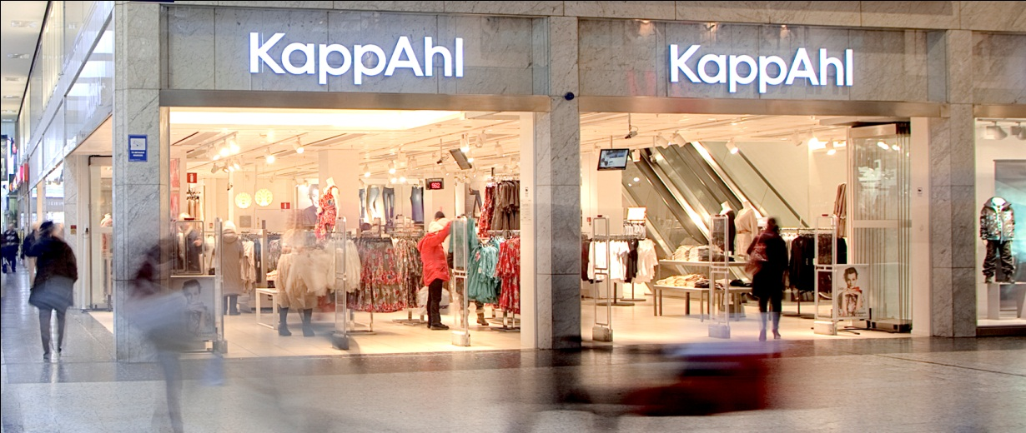

KAPPAHLS NYA REKLAMMANÉR KOMMER ATT STICKA UT

Med en kundkommunikation som sticker ut och som tydligt positionerar modekedjan mot övriga aktörer på marknaden ska KappAhl stärka banden med sin kärnmålgrupp, kvinnan mitt i livet.
KappAhl har tidigare under året aviserat att en större del av kundkommunikationen kommer att hanteras in-house. Inför detta har organisation, arbetssätt och samarbetspartners setts över.
– Vi tar ett fastare grepp om vår kundkommunikation med ett arbetssätt som ger oss möjlighet att kunna agera mer flexibelt och efter eget grepp, säger KappAhls marknadsdirektör Anders Paulsson.
KappAhl har valt att samarbeta med Holy Diver i framtagandet av KappAhls nya reklammanér.
– Vi har valt den byrå som presenterade de bästa idéerna och även hade den bästa uppfattningen om hur de kan matcha KappAhls nya sätt att arbeta. Skillnaden mot tidigare är att omfattningen av samarbetet är mer projektorienterat och att vi är mer delaktiga i det kreativa arbetet, säger Anders Paulsson.
Det nya reklammanéret lanseras till hösten.

För ytterligare information:
Anders Paulsson, Marknadsdirektör, tel 0705-27 66 56, e-post anders.paulsson@kappahl.com
Charlotte Högberg, Informationschef, tel. 0704-71 56 31, e-post charlotte.hogberg@kappahl.com
7 AV 10 SVENSKAR VÄLJER ATT GÅ IN PÅ KAPPAHL*
KappAhl är en ledande modekedja med över 380 butiker och 4 900 medarbetare i Sverige, Norge, Finland, Polen och Tjeckien. KappAhl säljer prisvärt mode för många människor – kvinnor, män och barn – och riktar sig särskilt till kvinnor 30-50 år med familj. Egna designers formger alla plagg. KappAhl blev som första modekedja i världen miljöcertifierad 1999. Under verksamhetsåret 2010/2011 var KappAhls omsättning knappt 5 miljarder kronor och rörelseresultat 222 miljoner kronor. KappAhl är noterat på Nasdaq OMX Stockholm. Mer information finns på www.kappahl.com.
*Enligt Orvesto Konsument 2011

